Отзыв на первую редакцию проекта межгосударственного стандарта
ГОСТ 23886 «Листы и плиты кадмиевые. Технические условия»

Структурный  элемент стандарта | Сокращенное  наименование  национального органа | Предложение, замечание | Заключение  разработчика
В целом по  стандарту | Госстандарт  Республики Беларусь | Заменить слова «предприятие-изготовитель» словом «изготовитель» в соответствующем падеже.  Целесообразно, чтобы на листы из различных материалов были разработаны типовые стандарты, включающие одинаковые структурные элементы (см. ГОСТ 598, ГОСТ 21631, ГОСТ 6235 и др.) | Отклонено  В соответствии с ГОСТ 1.5-2001  (п.7.6.3) надо писать «предприятие-изготовитель»
Предисловие | Госстандарт  Республики Беларусь | Уточнить год утверждения ссылочных документов: ГОСТ 1.0-92 заменить на ГОСТ 1.0-2015 и ГОСТ 1.2-2009 заменить на ГОСТ 1.2-2015. | Принято. Изложено в соответствии с требованиями ГОСТ 1.5-2001, Изменение №2
Раздел 2 | Госстандарт  Республики Беларусь | Уточнить ссылку «ГОСТ 9557-87», отменен и заменен на ГОСТ 33757-2016, соответственно внести изменения по текст.  Заменить ссылку «ГОСТ 17262.1-78» ссылкой на «ГОСТ17262.1-2009».  Ссылку на «СТ СЭВ 543-77» исключить | Принято  Принято. Изложено в соответствии с требованиями ГОСТ 1.5-2001, Изменение №2  Отклонено  СТ СЭВ 543-77 действует и устанав- ливает правила записи и округления чисел, выраженных в десятичной системе счисления.
Раздел 6 | Госстандарт  Республики Беларусь | п.6.1, первый абзац, четвертое перечислении исключить слово «анодов» и ввести «листы или плиты» в соответствии с наименованием и областью применения | Принято
Раздел 7 | Госстандарт  Республики Беларусь | п7.3 исключить требования к анодам | Принято
Библиографические данные | Госстандарт  Республики Беларусь | Оформить в соответствии с требованиями ГОСТ 1.5-2001 (п.3.14), исключить группу «В53» и «ОКПД2» | Принято

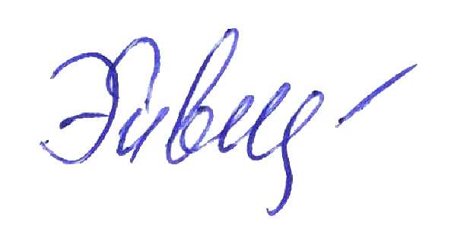

Председатель ТК 106
«Цветметпрокат» Л.Г.Эйвазова

